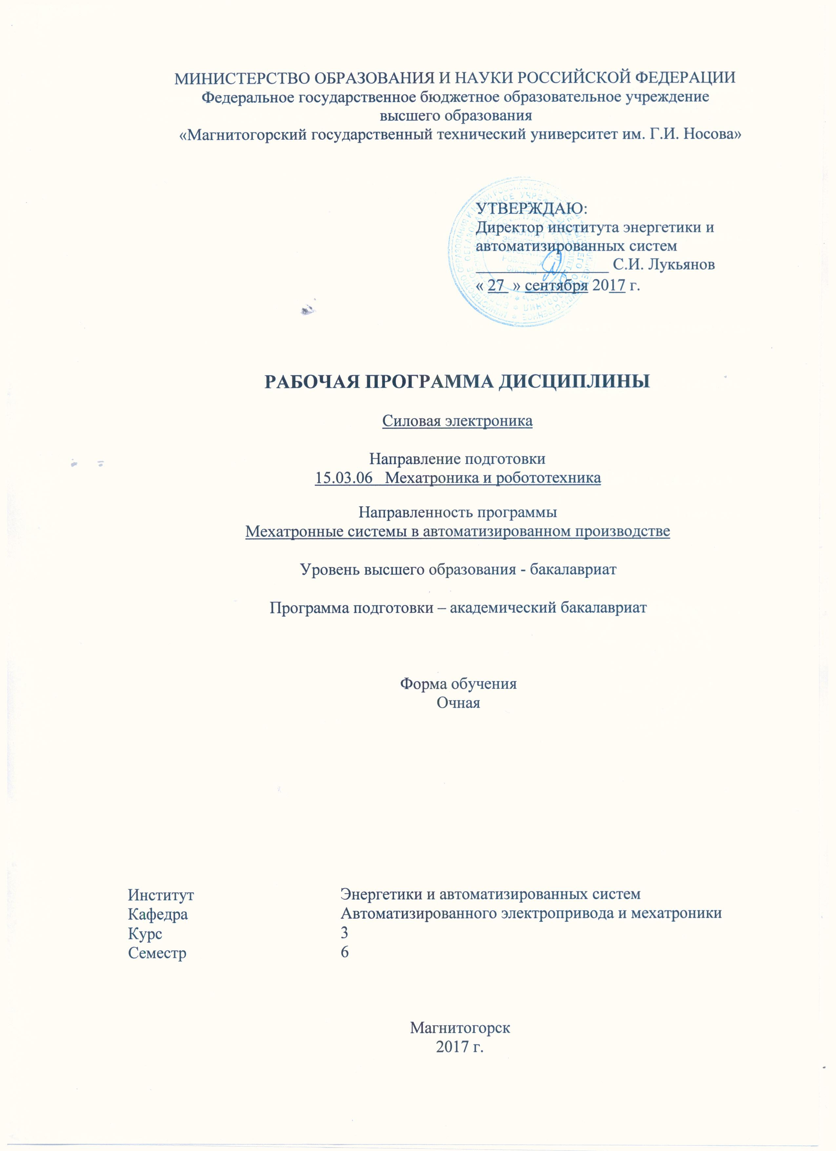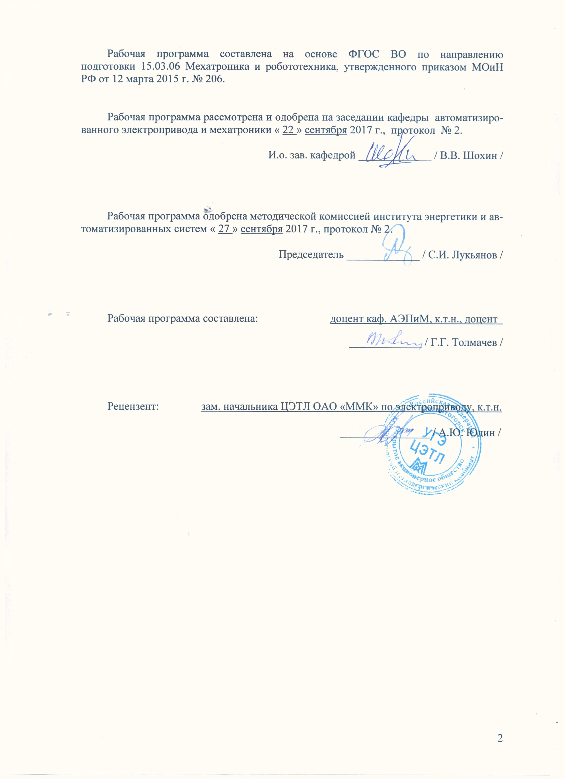
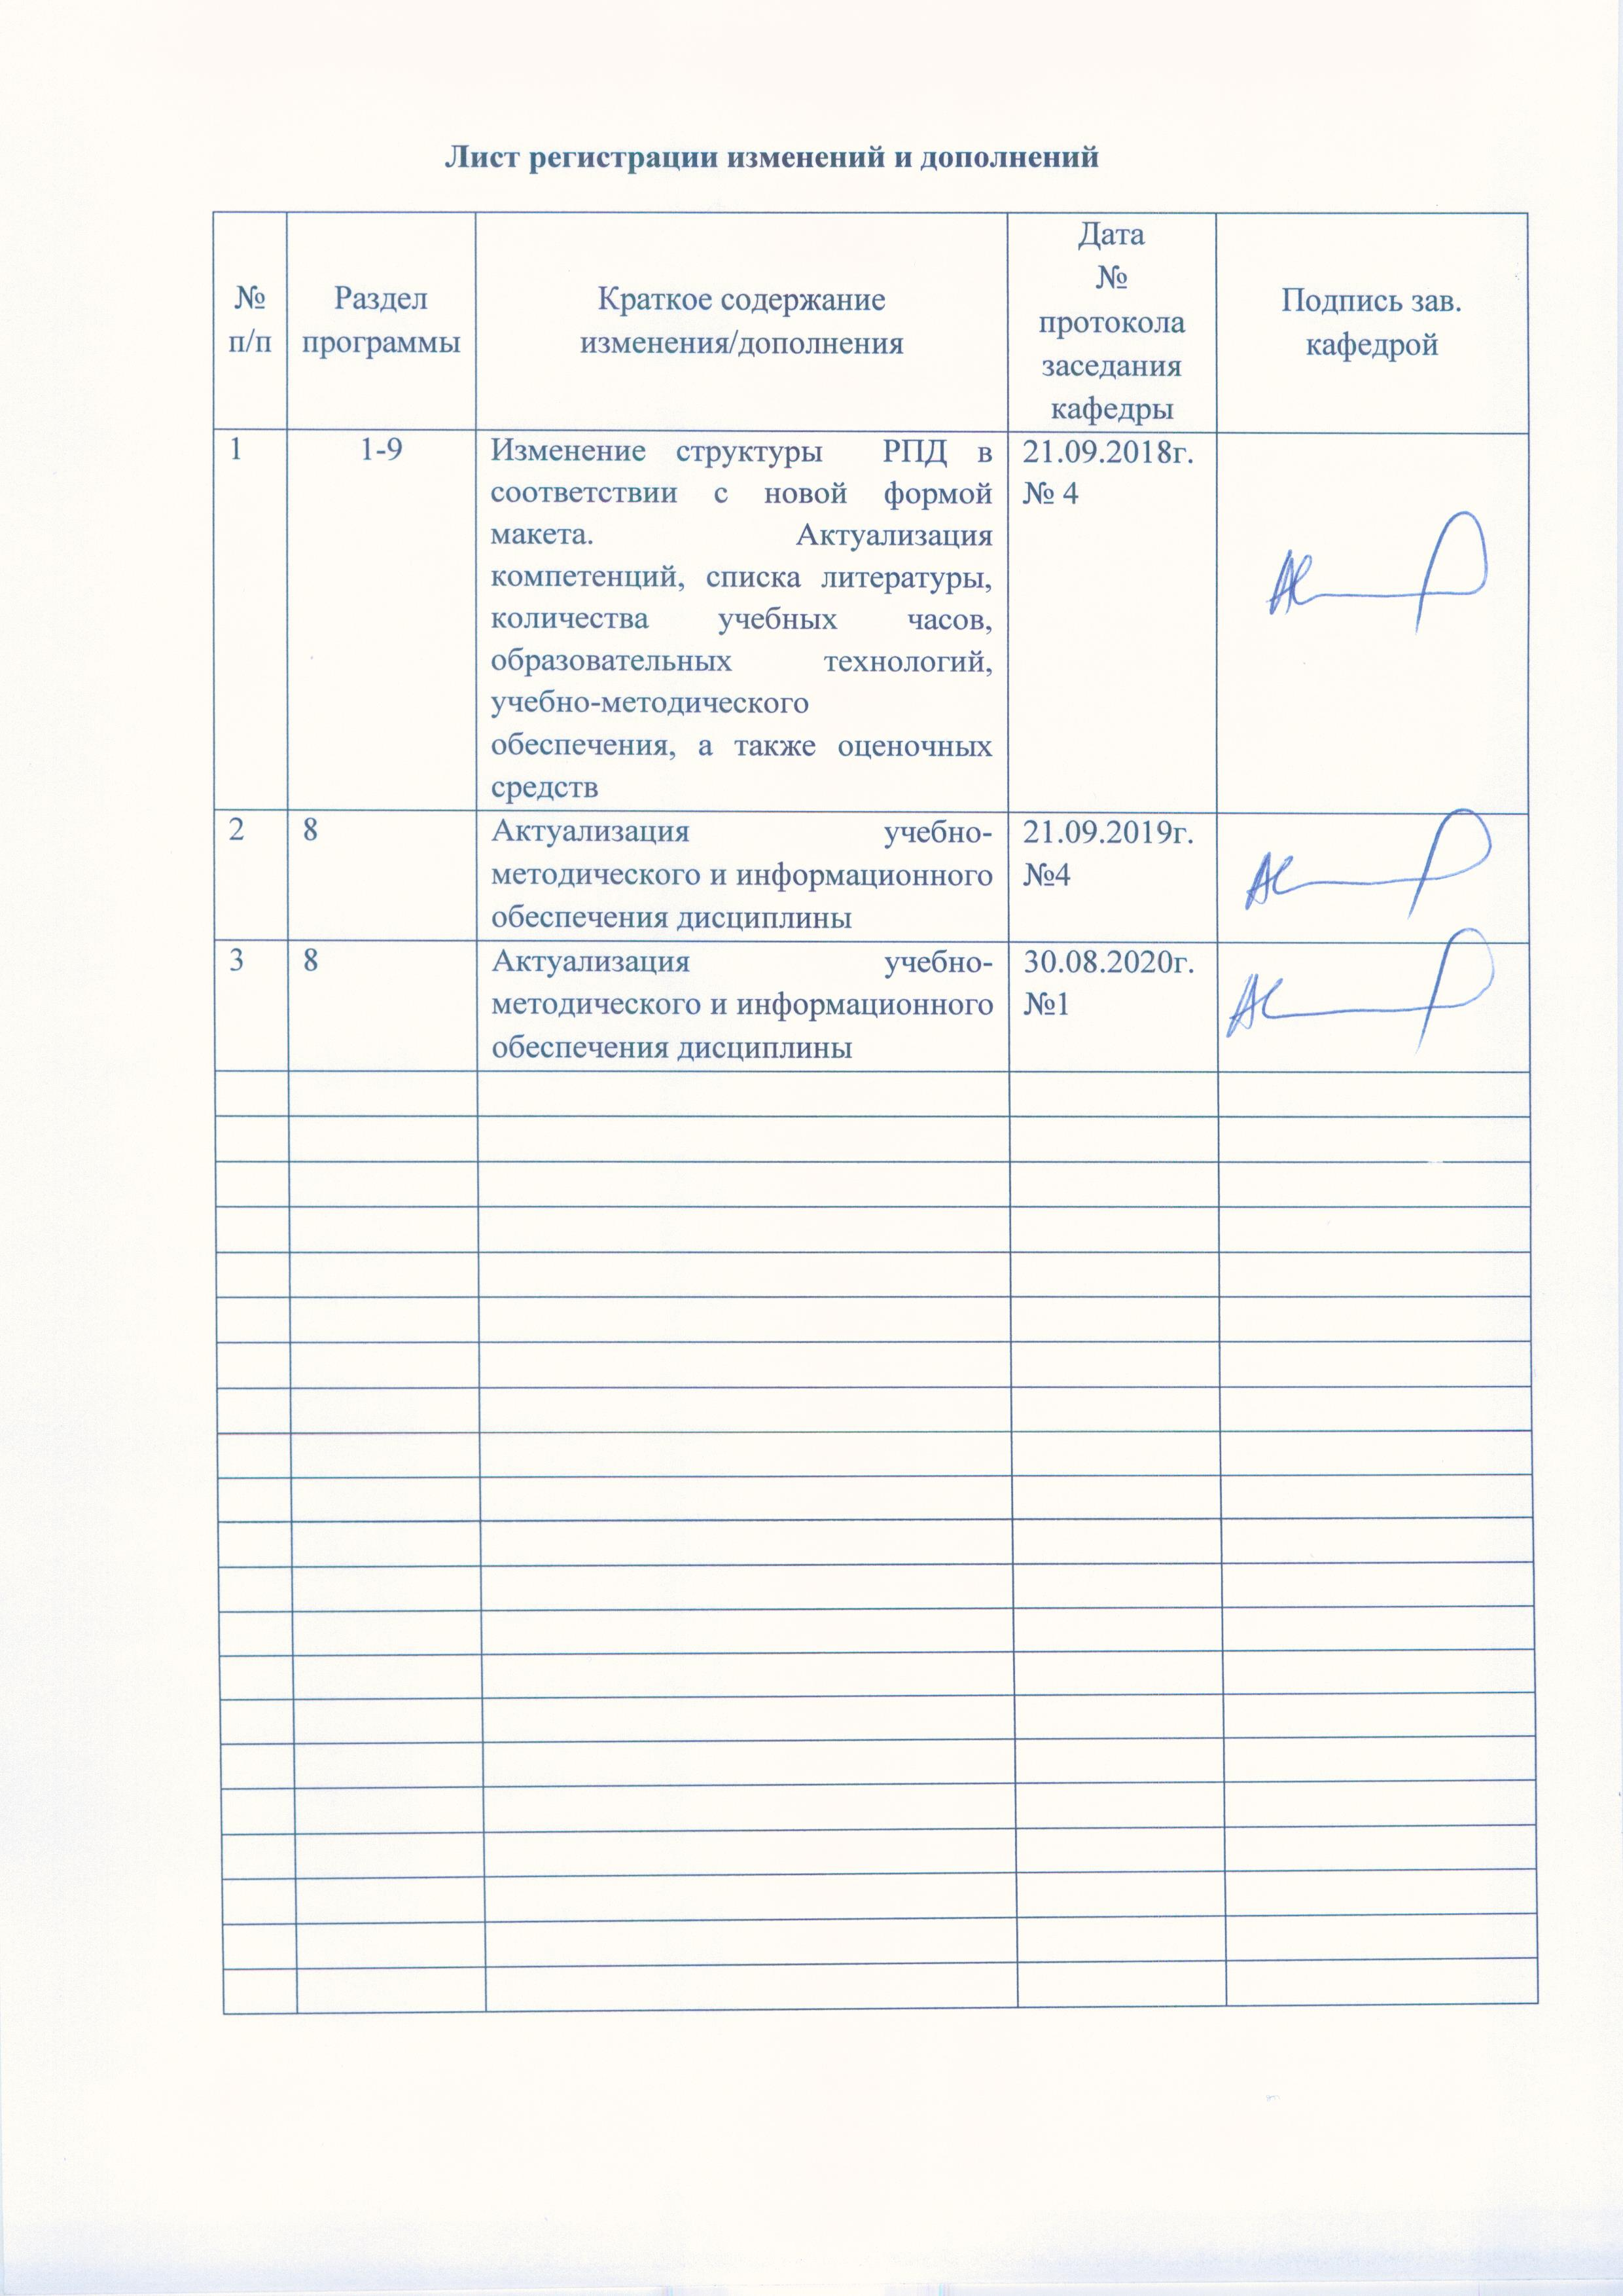

1. Цели освоения дисциплины
Целью освоения дисциплины является формирование у студентов теоретической базы по классификации, функциональному предназначению и принципу действия силовых электронных преобразователей электрической энергии постоянного и переменного тока, их схем, основных соотношений, режимов работы и характеристик, методик расчета и проектирования, технико-экономических показателей и областей применения.

2. Место дисциплины в структуре ООП подготовки бакалавра

Дисциплина “Силовая электроника” является дисциплиной, входящей в профессиональный цикл ООП по направлению подготовки бакалавров 15.03.06 – Мехатроника и робототехника профиль «Мехатронные системы в автоматизированном производстве» изучается в 6-м семестре. Дисциплина относится к вариативной части блока1профессиональных дисциплин. Ее освоение предшествует изучению всех профессиональных дисциплин и позволяет студенту ориентироваться в образовательном поле предлагаемой к освоению образовательной программы. Понимать место и роль каждой дисциплины учебного плана в формировании всего комплекса компетенций, необходимых для дальнейшей профессиональной деятельности.
Успешное освоение материала предполагает знание студентами основных дисциплин:
Физические основы электроники
Электротехника
Электронные устройства мехатронных и робототехнических систем
.Дискретная математика
Знания (умения, владения), полученные при изучении данной дисциплины будут необходимы при изучении следующих дисциплин:
Системы управления электроприводами
Промышленные электромеханические и мехатронные системы (в металлургии)

3. Компетенции обучающегося, формируемые в результате освоения дисциплины

Структурный  элемент  компетенции | Планируемые результаты обучения
ПК-11 способностью производить расчеты и проектирование отдельных устройств и подсистем мехатронных и робототехнических систем с использованием стандартных исполнительных и управляющих устройств, средств автоматики, измерительной и вычислительной техники в соответствии с требованиями

Знать | Принципы проектирования мехатронных и робототехнических систем с применением элементов силовой электроники в соответствии с техническим заданием
Уметь | Выбрать элементы силовой электроники в оборудовании для реализации проекта подсистем мехатронных и робототехнических систем с использованием средств автоматики
Владеть | Методиками расчета элементов силовой электроники в мехатронных и робототехнических систем с помощью средств автоматики, измерительной и вычислительной техники

ПК-27 готовностью участвовать в проведении предварительных испытаний составных частей опытного образца мехатронной или робототехнической системы с элементами силовой электроники по заданным программам и методикам и вести журналы соответствующих испытаний
Знать | Методики проведения предварительных испытаний элементов силовой электроники в мехатронной или робототехнической системах по заданным программам.
Уметь | Анализировать результаты предварительных испытаний опытного образца элементов силовой электроники мехатронной или робототехнической системы. Разработать новые методики проведения предварительных испытаний опытного образца
Владеть | Методами обработки результатов испытаний опытного образца элементов силовой электроники мехатронной или робототехнической системы, безопасного проведения испытаний, реализации испытаний по заданным программам и методикам

4 Структура и содержание дисциплины (модуля)
Общая трудоемкость дисциплины составляет _4__ зачетных единиц _144_ акад. часов, в том числе:
– контактная работа –_67.9_ акад. часов:
– аудиторная – _64___ акад. часов;
– внеаудиторная – _3.9____ акад. часов
– самостоятельная работа – _40.4____ акад. часов;
– подготовка к экзамену – 35,7 акад. часа
Форма аттестации: экзамен
Раздел/ тема  дисциплины | Семестр | Аудиторная  контактная работа  (в акад. часах) |  |  | Самостоятельная работа (в акад. часах) | Вид самостоятельной  работы | Форма текущего контроля успеваемости и  промежуточной аттестации | Код и структурный  элемент  компетенции
Раздел/ тема  дисциплины | Семестр | лекции | лаборат.  занятия | практич. занятия
1. Общие сведения и классификация силовых электронных устройств. Роль и место силовых электронных преобразователей в системах автоматизированного электропривода. Принцип действия и характеристики силовых ключей | 6 | 2 |  |  | 2.4 | Самостоятельное изучение учебной и научной литературы. |  | ПК11, з
Итого по разделу |  | 2 |  |  | 2.4 |  | Текущий контроль успеваемости

2. Выпрямители на диодах и тиристорах |  |  |  |  |  | Самостоятельное изучение учебной и научной литературы. | Текущий контроль успеваемости | ПК11, з,  ПК-27,з
2.1 Принцип работы, основные соотношения и волновые диаграммы основных схем выпрямления (однофазные однополупериодная и мостовая схемы; трехфазная нулевая и мостовая схемы) при работе на активную нагрузку | 6 | 2 |  |  | 2 | Самостоятельное изучение учебной и научной литературы. | Текущий контроль успеваемости
2.2 Лабораторная работа №1 Исследование однофазной мостовой схемы выпрямления | 6 |  | 4/2И |  | 1 |  | Составление отчета и защита
2.3 Лабораторная работа №2 Исследование трехфазной нулевой схемы выпрямления | 6 |  | 4/2И |  | 1 |  | Составление отчета и защита
2.4 Лабораторная работа №3 Исследование трехфазной мостовой схемы выпрямления | 6 |  | 4/2И |  | 1 |  | Составление отчета и защита
2.5 Волновые диаграммы в трехфазной мостовой схеме выпрямления при работе на активно-индуктивную, емкостную нагрузку и при работе на противо-э.д.с. Основные соотношения, регулировочные характеристики |  | 4 |  |  | 1 | Самостоятельное изучение учебной и научно литературы. | Текущий контроль успеваемости
2.6 Лабораторная работа №4 Исследование управляемого выпрямителя по трехфазной мостовой схеме выпрямления при работе на активно-индуктивную, емкостную нагрузку и на противо-э.д.с. |  |  | 4/2И |  | 4 |  | Составление отчета и защита
2.7 Коммутация, инверторный режим в схемах выпрямления |  | 2 |  |  | 2 | Самостоятельное изучение учебной и научно литературы.
2.8 Лабораторная работа №5 Исследование трехфазной мостовой схемы выпрямления в инверторном режиме |  |  | 4/2И |  | 2 |  | Составление отчета и защита

2.9 Гармонический состав выпрямленного напряжения и первичных токов. К.п.д. и коэффициент мощности. Двенадцати- и восемнадцатипульсные схемы выпрямления: принцип работы, основные соотношения и волновые диаграммы. Способы улучшения показателей управляемых выпрямителей. |  | 6 |  | 4 |  |  |  |  | 2 | Самостоятельное изучение учебной и научно литературы. |  | Текущий контроль успеваемости
2.10 Лабораторная работа №6 Исследование эквивалентной двенадцатифазной схемы выпрямления |  | 6 |  |  |  | 4/2И |  |  | 2 |  |  | Составление отчета и защита
2.11. Реверсивные тиристорные преобразователи: основные схемы; совместное и раздельное управление; фазовые и регулировочные характеристики; линейное и нелинейное согласование |  | 6 |  | 2 |  |  |  |  | 2 | Самостоятельное изучение учебной и научно литературы. |  | Текущий контроль успеваемости
2.12 Системы импульсно-фазового управления тиристорными преобразователями: принцип построения; фазовые характеристики | 6 |  | 2 |  |  |  |  |  | 2 |  | Самостоятельное изучение учебной и научно литературы. | Текущий контроль успеваемости
2.13 Лабораторная работа №7 Исследование системы импульсно-фазового управления тиристорными преобразователями | 6 |  |  |  | 4/2И |  |  |  | 2 |  |  | Составление отчета и защита
2.14 Реакторы в схемах выпрямления: ограничение зоны прерывистых токов; сглаживание пульсаций выпрямленного тока; ограничение тока через вентили при коротком замыкании на стороне постоянного тока; | 6 |  | 2 |  |  |  |  |  | 2 |  | Самостоятельное изучение учебной и научно литературы. | Текущий контроль успеваемости
Итого по разделу: |  |  | 18 |  | 28/14И |  |  |  | 24

3. Непосредственные преобразователи частоты на тиристорах: схемы; принцип работы; основные соотношения; волновые диаграммы | 6 | 2 |  |  | 2 | Самостоятельное изучение учебной и научно литературы. | Текущий контроль успеваемости | ПК11, з,у,вПК-27,з у,в
3.1 Лабораторная работа №8 Исследование непосредственных преобразователей частоты |  |  | 2 |  | 2 |  | Составление отчета и защита
Итого по разделу: |  | 2 | 2 |  | 4
4. Преобразователи на полностью управляемых силовых ключах | 6 |  |  |  |  |  | Текущий контроль успеваемости | ПК11, з,у,вПК-27,з у,в
4.1. Принцип широтно-импульсной модуляции | 6 | 2 |  |  | 2 | Самостоятельное изучение учебной и научно литературы. | Текущий контроль успеваемости
4.2. Автономные инверторы напряжения: схема; принцип работы; основные соотношения и диаграммы; система управления | 6 | 2 |  |  | 2 | Самостоятельное изучение учебной и научно литературы. | Текущий контроль успеваемости
4.3 Лабораторная работа №9 Исследование автономного инвертера напряжения на основе широтно-импульсной модуляции | 6 | 2 | 2 |  | 2 |  | Составление отчета и защита
4.4 Способы рекуперации энергии в автономных инверторах напряжения | 6 | 2 |  |  | 2 | Самостоятельное изучение учебной и научно литературы. | Текущий контроль успеваемости

4.5 Активные выпрямители AFE (Active Front End): схема; принцип работы; основные соотношения и диаграммы; | 6 | 2 |  |  | 2 | Самостоятельное изучение учебной и научно литературы. | Текущий контроль успеваемости
Итого по разделу: |  | 12 | 2 |  | 10
Итого за семестр |  | 32 | 32/14И |  | 40.4
Итого по дисциплине: |  | 32 | 32/14И |  | 40.4

И – Занятия проводятся в интерактивных формах

5. Образовательные технологии

Для реализации предусмотренных видов учебной работы в качестве образовательных технологий в преподавании дисциплины «Силовая электроника» используются традиционные технологии.
Передача необходимых теоретических знаний и формирование основных представлений по курсу происходит с использованием мультимедийного оборудования. Лекции проходят в традиционной форме, в форме лекций-консультаций и проблемных лекций. Лекционные занятия проводятся с использованием презентационного оборудования (проектор, экран, ноутбук), в качестве наглядных материалов используются схемы силовых цепей различных типов схем выпрямления и преобразователей частоты, систем импульсно-фазового управления, алгоритмов управления преобразователей частоты и диаграммы напряжений и токов в элементах. Теоретический материал на проблемных лекциях является результатом усвоения полученной информации посредством постановки проблемного вопроса и поиска путей его решения применяются методы IT. На лекциях – консультациях изложение нового материала сопровождается постановкой вопросов и дискуссией в поисках ответов на эти вопросы.
Лабораторные занятия представляют собой исследование свойств рассматриваемых электронных схем как с помощью персональных ЭВМ с набором специализированного программного обеспечения для их моделирования, визуализации и программирования, так и лабораторных стендах с оборудованием, обеспечивающих их реализацию.

6. Учебно-методическое обеспечение самостоятельной работы студентов
Аудиторная самостоятельная работа студентов на лабораторных занятиях осуществляется под контролем преподавателя по изучению наиболее важных разделов теоретического курса дисциплины и решения задач по проектированию тиристорного преобразователя постоянного тока.
Внеаудиторная самостоятельная работа студентов осуществляется в виде подготовки к лабораторным работам, обработки и анализа полученных результатов, а также знакомства со справочной литературой и методикой расчета и выбора элементов силовой схемы и системы импульсно фазового управления

Контрольные вопросы по проведению самостоятельной работы по разделам

Раздел 1.
1.Вольт-амперная характеристика силового диода, основные характеристики.
2.Вольт-амперная характеристика тиристора. Основные параметры.
3.Какие параметры характеризуют предельные возможности тиристора? Какими средствами защищают тиристор от нежелательных режимов?
4.Какие требования предъявляются к параметрам управляющего импульса тиристора?
5.Как происходит переходный процесс открытия и закрытия тиристора?
6.Какие разновидности полностью управляемых тиристоров существуют
(их основные характеристики) ?.
7.Отличительные особенности IGBT-транзисторов

Раздел 2.

1 .Особенности работы и основные характеристики однофазных неуправляемых схем выпрямления.
2. Особенности работы управляемых однофазных схем выпрямления на разные типы нагрузок и их характеристики.
3.Трехфазные схемы неуправляемых выпрямителей. Основные характеристики и режимы работы.
4. Трехфазные управляемые выпрямители. Характеристики и режимы работы при разном характере нагрузки ( R, RL, RC, противо ЭДС).
5. Регулировочные характеристики управляемых выпрямителей при различных нагрузках.
6. Коммутация тока в управляемых выпрямителях, его влияние на внешние характеристики и сеть.
7. Причины возникновения режима прерывистых токов при работе управляемых выпрямителей на противо ЭДС.
8. На какие показатели по системе ТП-Д влияет режим прерывистых токов? .
9. Инверторный режим работы управляемых выпрямителей.
10. Как получается реверсивный тиристорный выпрямитель? Согласование законов управления углом управления тиристоров вентильных групп.
11. Назначение основных функциональных блоков системы импульсно-фазового управления (СИФУ).
12. В чем состоится вертикальный принцип фазосмещения управляющих импульсов?.
13. На какие показатели выпрямителя влияет тип опорного напряжения СИФУ (пилообразное, синусоидальное)?
14. Какие требования и почему предъявляются к СИФУ?
15. Как управляется реверсивный преобразователь с раздельным управлением вентильными группами?
16. В чем состоится суть раздельного управления вентильными группами реверсивного тиристорного преобразователя?
17. От чего зависит амплитуда выпрямленного напряжения?
18. Характер тока потребляемого управляемым выпрямителем из сети и способы улучшения его формы.
19. От чего зависит К.П.Д. управляемого выпрямителя?
20. Коэффициент мощности управляемого выпрямителя и способы его улучшения.
21. Основные защиты тиристорных выпрямителей.
22. Способ улучшения и показатели12-типульсной эквивалентной схемы выпрямления.
- Особенности реализации моделей преобразователей постоянного тока в среде Matlab_Simulink.
- Принципы выбора параметров выходных фильтров тиристорных выпрямителей.
25. Способы повышения коэффициента мощности тиристорных выпрямителей на основе пассивных и активных элементов.
Раздел 3.
1. Принцип действия непосредственных преобразователей частоты.
2. Достоинства и недостатки преобразователей частоты с непосредственными связями
Раздел 4.
1. Классификация преобразователей частоты. Автономный инвертор напряжения с амплитудной модуляцией, принцип действия, достоинства и недостатки.
2. Суть регулирования напряжения методом широтно-импульсной модуляции.
3. Реализация однофазного инвертора напряжения с ШИМ на основе IGBT транзисторов.
4. Как реализуется 3-х фазный инвертор напряжения с ШИМ на основе IGBT транзисторов?.
5. Как обеспечивается тормозной режим двигателя переменного тока при питании от автономного инвертора напряжения?
6. Способы снижения амплитуды переменной составляющей выходного напряжения преобразователей частоты на основе ШИМ.
7. В чем проявляется влияние входных фильтров преобразователей частоты?
8. Какие фильтры и для чего применяются на выходе преобразователей частоты, их параметры?.
9. Какие способы рекуперации энергии применяются в преобразователях на основе автономных инверторов напряжения?
10. Какие меры должны быть предприняты перед включением в сеть преобразователя частоты на основе автономных инверторов напряжения?
11. В чем состоит принцип действия активного выпрямителя (блоков AFE)?
12. Принцип действия преобразователя частоты на основе автономного инвертора тока.
13. Реализация режима рекуперации в преобразователе частоты на основе АИТ.
- Особенности реализации моделей преобразователей частоты в среде Matlab_Simulink.
.

7.Оценочные средства для проведения промежуточной и итоговой аттестации

Структурный элемент  компетенции | Планируемые результаты обучения | Оценочные средства
ПК-11 способностью производить расчеты и проектирование отдельных устройств и подсистем мехатронных и робототехнических систем с использованием стандартных исполнительных и управляющих устройств, средств автоматики, измерительной и вычислительной техники в соответствии с требованиями
Знать | Принципы проектирования мехатронных и робототехнических систем с применением элементов силовой электроники в соответствии с техническим заданием | Особенности расчета параметров и выбора элементов силовой схемы и систем управления преобразователей постоянного и переменного тока мехатронных и робототехнических систем
Уметь | Выбрать элементы силовой электроники в оборудовании для реализации проекта подсистем мехатронных и робототехнических систем с использованием средств автоматики | Выбрать схему, силовые полупроводниковые ключи, силовую схему, элементы управления и защиты преобразователей постоянного и переменного тока мехатронных и робототехнических систем
Владеть | Методиками расчета элементов силовой электроники в мехатронных и робототехнических систем с помощью средств автоматики, измерительной и вычислительной техники | Методиками расчета преобразователей постоянного, переменного тока и преобразователей частоты на основе их физических математических моделей в среде Matlab_Simulink.
ПК-27 готовностью участвовать в проведении предварительных испытаний составных частей опытного образца мехатронной или робототехнической системы с элементами силовой электроники по заданным программам и методикам и вести журналы соответствующих испытаний
Знать | Методики проведения предварительных испытаний элементов силовой электроники в мехатронной или робототехнической системах по заданным программам. | Программы предварительных испытаниий преобразователей постоянного, переменного тока и преобразователей частоты в мехатронной или робототехнической системах в номинальном и аварийном режимах.
Уметь | Анализировать результаты предварительных испытаний опытного образца элементов силовой электроники мехатронной или робототехнической системы. Разработать новые методики проведения предварительных испытаний опытного образца. | Пронализировать характер тока потребляемого управляемым выпрямителем из сети и предложить способы улучшения его формы.  От чего зависит К.П.Д. управляемого выпрямителя?  Коэффициент мощности управляемого выпрямителя и способы его улучшения.  Предложить способы снижения амплитуды переменной составляющей выходного напряжения преобразователей частоты на основе ШИМ. Оценить влияние входных фильтров преобразователей частоты? Сравнить способы торможения двигателя переменного тока при питании от автономного инвертора напряжения или тока?
Владеть | Методами обработки результатов испытаний опытного образца элементов силовой электроники мехатронной или робототехнической системы, безопасного проведения испытаний, реализации испытаний по заданным программам и методикам | Методами оценки показателей качества преобразователей по результатам испытаний: КПД и коэффициент мощности,  амплитуды пульсаций выходного напряжения и тока, несинусоидальности тока, потребляемого из сети.  Мерами по безопасному включению и выключению из сети. Способами рекуперации энергии в сеть в тормозных режимах.
б) Порядок проведения промежуточной аттестации, показатели и критерии оценивания:
Изучение учебной дисциплины «Силовая электроника» завершается экзаменом.
Экзамен проводится в форме собеседования, в процессе которого обучающийся отвечает на вопросы преподавателя.
Экзамен проводится по вопросам, охватывающим весь пройденный материал. По окончании ответа преподаватель может задать обучающемуся дополнительные и уточняющие вопросы. Положительным также будет стремление студента изложить различные точки зрения на рассматриваемую проблему, выразить свое отношение к ней, применить теоретические знания по современным проблемам экологии. Результаты Экзамена объявляются студенту непосредственно после окончания его ответа в день сдачи.
Показатели и критерии оценивания экзамена:
– на оценку «отлично» (5 баллов) – обучающийся демонстрирует высокий уровень сформированности компетенций, всестороннее, систематическое и глубокое знание учебного материала, свободно выполняет практические задания, свободно оперирует знаниями, умениями, применяет их в ситуациях повышенной сложности.
– на оценку «хорошо» (4 балла) – обучающийся демонстрирует средний уровень сформированности компетенций: основные знания, умения освоены, но допускаются незначительные ошибки, неточности, затруднения при аналитических операциях, переносе знаний и умений на новые, нестандартные ситуации.
– на оценку «удовлетворительно» (3 балла) – обучающийся демонстрирует пороговый уровень сформированности компетенций: в ходе контрольных мероприятий допускаются ошибки, проявляется отсутствие отдельных знаний, умений, навыков, обучающийся испытывает значительные затруднения при оперировании знаниями и умениями при их переносе на новые ситуации.
– на оценку «неудовлетворительно» (2 балла) – обучающийся демонстрирует знания не более 20% теоретического материала, допускает существенные ошибки, не может показать интеллектуальные навыки решения простых задач.
– на оценку «неудовлетворительно» (1 балл) – обучающийся не может показать знания на уровне воспроизведения и объяснения информации, не может показать интеллектуальные навыки решения простых задач.

8. Учебно-методическое и информационное обеспечение дисциплины

а) Основная литература:

- Семенов, Б. Ю. Силовая электроника: профессиональные решения [Электронный ресурс] / Б. Ю. Семенов. - М.: СОЛОН-ПРЕСС : ДМК пресс, 2011. - 416 с.: ил. - (Серия «Компоненты и технологии»). – Код доступа: http://znanium.com/catalog.php?bookinfo=406894 ISBN 978-5-94074-711-6 (ДМК Пресс).
- Розанов Ю.К., Силовая электроника [Электронный ресурс]: учебник для вузов / Ю.К. Розанов, М.В. Рябчицкий, А.А. Кваснюк - М. : Издательский дом МЭИ, 2016. - ISBN 978-5-383-01023-5 - Режим доступа: http://www.studentlibrary.ru/book/ISBN9785383010235.html
б) Дополнительная:
- Забродин Ю.С. Промышленная электроника [Текст]: учебник для вузов. 2 -е изд., стереотипное/ Забродин Ю.С..М., Издательство: Альянс, 2013.-496с. Серия: внесерийное издание. ISBN: 978-5-903034-34-5
- Розанов Ю.К., Силовая электроника : учебник для вузов / Ю.К. Розанов, М.В. Рябчицкий, А.А. Кваснюк - М. : Издательский дом МЭИ, 2016. - ISBN 978-5-383-01023-5 - Текст : электронный // ЭБС "Консультант студента" : [сайт]. - URL : https://www.studentlibrary.ru/book/ISBN9785383010235.html (дата обращения: 23.10.2020). - Режим доступа : по подписке.
- Розанов Ю.К., Справочник по силовой электронике [Электронный ресурс] / Розанов Ю.К. - М. : Издательский дом МЭИ, 2019. - ISBN 978-5-383-01251-2 - Режим доступа: http://www.studentlibrary.ru/book/ISBN9785383012512.html
- Смирнов, Ю. А. Основы нано- и функциональной электроники : учебное пособие / Ю. А. Смирнов, С. В. Соколов, Е. В. Титов. — 2-е изд., испр. — Санкт-Петербург : Лань, 2013. — 320 с. — ISBN 978-5-8114-1378-2. — Текст : электронный // Лань : электронно-библиотечная система. — URL: https://e.lanbook.com/book/5855 (дата обращения: 23.10.2020). — Режим доступа: для авториз. пользователей.
в) Методические указания
1.Методические указания для студентов по выполнению лабораторных работ / Составители: Лукин А.Н. , Белый А.В; Магнитогорский гос. технический ун-т им. Г. И. Носова. - Магнитогорск : МГТУ им. Г. И. Носова, 2010. - 69 с. : ил., табл. - Текст : непосредственный.

г) Программное обеспечение и Интернет-ресурсы:
Программное обеспечение
 |  | Наименование ПО | № договора |  | Срок действия лицензии
 |  | MS Office 2007 Professional | № 135 от 17.09.2007 |  | бессрочно
 |  | MathWorks MatLab v.2014 Classroom License | К-89-14 от 08.12.2014 |  | бессрочно
 |  | MathCAD v.15 Education University Edition | Д-1662-13 от 22.11.2013 |  | бессрочно
 |  | MS Office Visio Prof 2013(для классов) | Д-1227-18 от 08.10.2018 |  | 11.10.2021
 |  | MS Windows 7 Professional(для классов) | Д-1227-18 от 08.10.2018 |  | 11.10.2021
 |  | 7Zip | свободно распространяемое ПО |  | бессрочно
 |  | FAR Manager | свободно распространяемое ПО |  | бессрочно
 | Профессиональные базы данных и информационные справочные системы
 |  | Название курса |  | Ссылка
 |  | Электронная база периодических изданий East View Information Services, ООО «ИВИС» |  | https://dlib.eastview.com/
 |  | Информационная система - Единое окно доступа к информационным ресурсам |  | URL: http://window.edu.ru/
 |  | Национальная информационно-аналитическая система – Российский индекс научного цитирования (РИНЦ) |  | URL: https://elibrary.ru/project_risc.asp
 |  | Поисковая система Академия Google (Google Scholar) |  | URL: https://scholar.google.ru/
 |  | Электронные ресурсы библиотеки МГТУ им. Г.И. Носова |  | http://magtu.ru:8085/marcweb2/Default.asp
 |  | Университетская информационная система РОССИЯ |  | https://uisrussia.msu.ru
 |  | Международная наукометрическая реферативная и полнотекстовая база данных научных изданий «Web of science» |  | http://webofscience.com
 |  | Международная реферативная и полнотекстовая справочная база данных научных изданий «Scopus» |  | http://scopus.com
9. Материально-техническое обеспечение дисциплины
В качестве материально-технического обеспечения дисциплины используются:
Лекционная аудитория: мультимедийные средства хранения, передачи и представления учебной информации. Лабораторные занятия проводятся в лаборатории преобразовательной техники (а.027) и в компьютерном классе (а.023).
Краткое содержание учебно-методических материалов и оборудования | Наличие | Место хранения
Компьютерный класс | 2 шт. | Ауд. 023,227^{а}
Наборы слайдов к лекциям  в формате Power Point | 1шт. | Ауд.125
Мультимедийное оборудование (проектор, экран, компьютер) | 3 шт. | Ауд.227,023, 123

